AN6810 Scheda creata il 24 giugno 2026
Descrizione storico-bibliografica
*Olio officina magazine. - Milano : Olio officina, 2013- . – Testi elettronici. ((Quotidiano con newsletter settimanale. – Direttore Luigi Caricato. – ISSN 2611-6359
Disponibile in Internet a: https://www.olioofficina.it/
Soggetto: Olio di oliva – Periodici
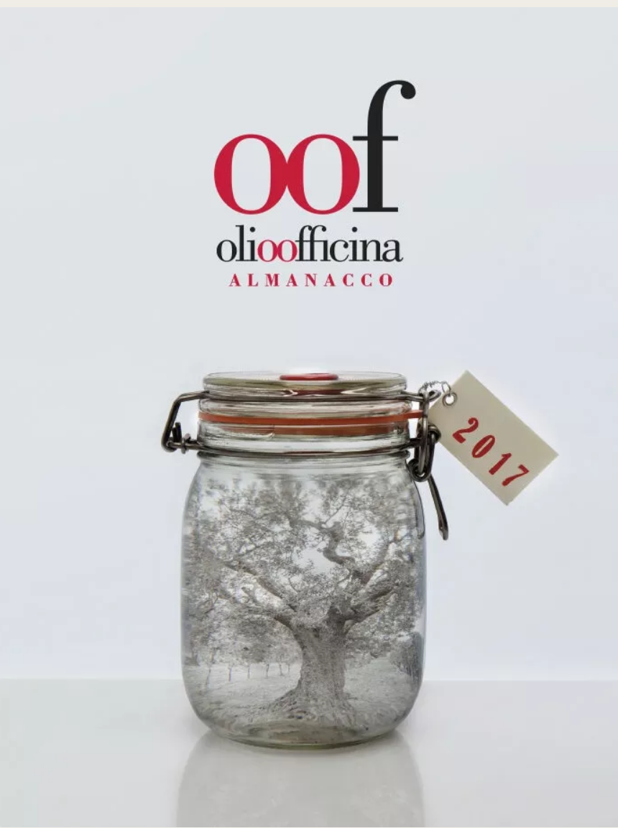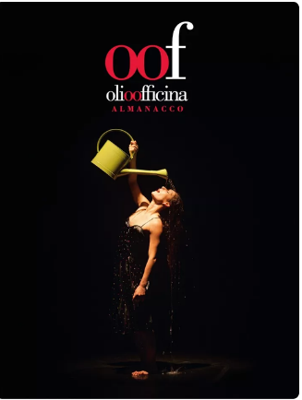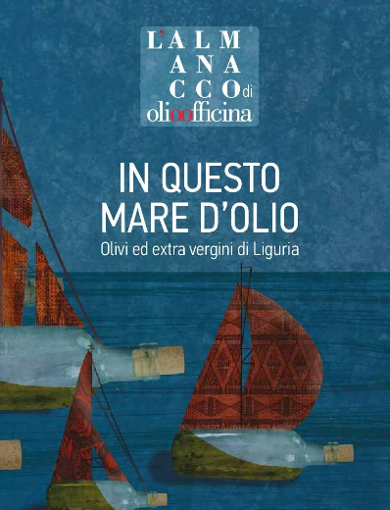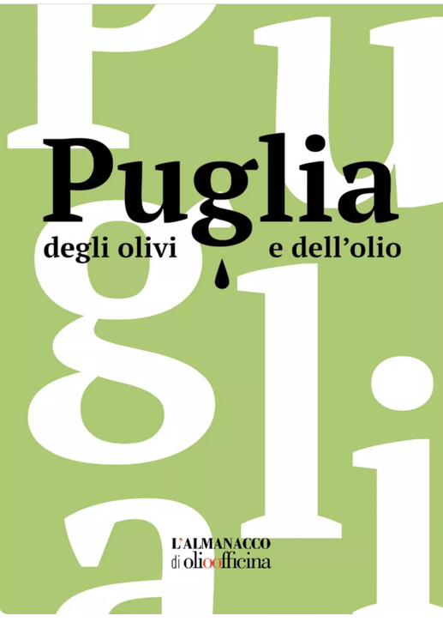
*Olioofficinaalmanacco : [realizzazione per Olio Officina Food festival] / a cura di Luigi Caricato. - 2013-9 (2021). - Milano : Olio officina, 2013-2021. – 9 volumi : ill. ; 22 cm. ((Annuale. – LIG0239131
Supplemento a: *Olio officina magazine
Varianti del titolo: *Olio officina almanacco; *Oof : olioofficinaalmanacco (Titolo della copertina dal 2016); L'*almanacco di oliofficina (Titolo della copertina dal 2020)
Curatore: Caricato, Luigi
Soggetto: Olio di oliva – Periodici
Copia digitale: 2013-9(2021); 9(2021)
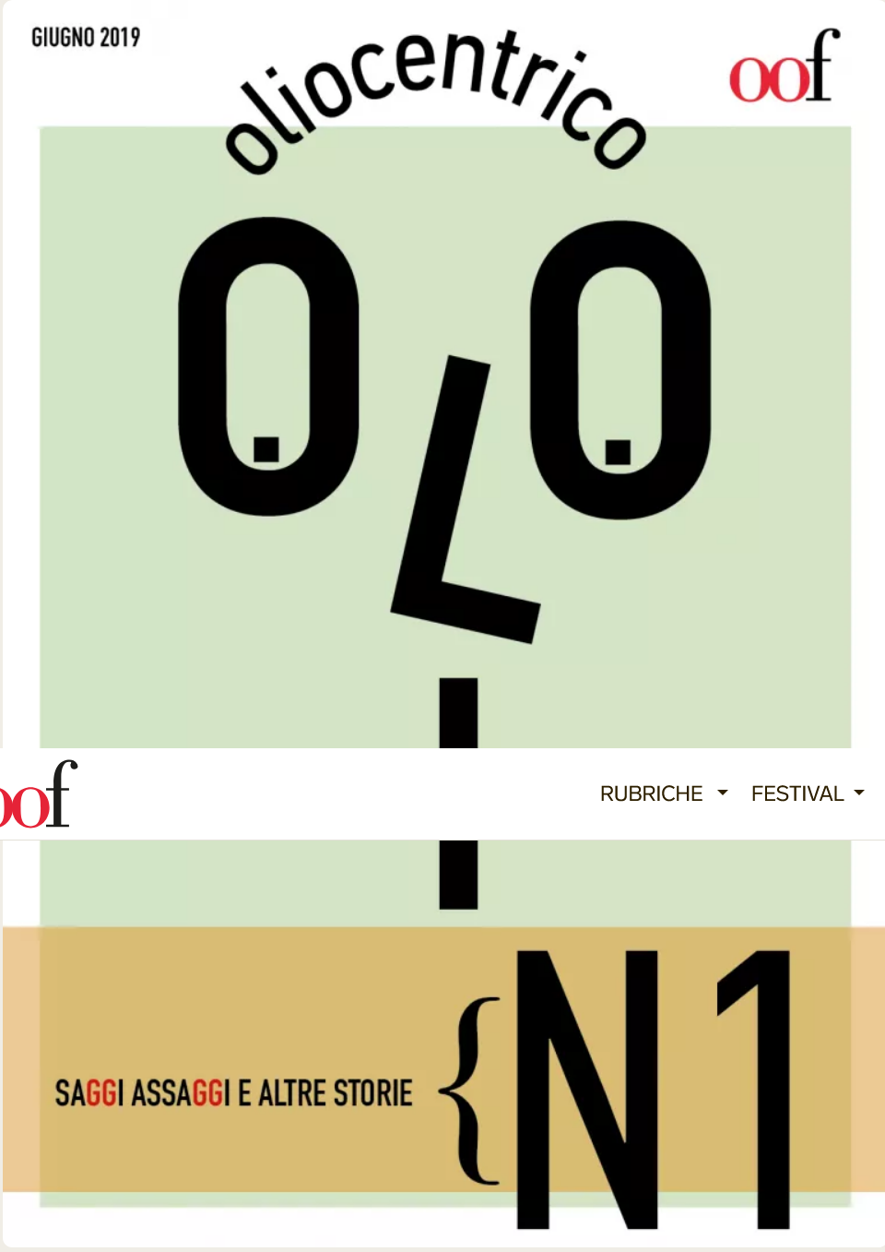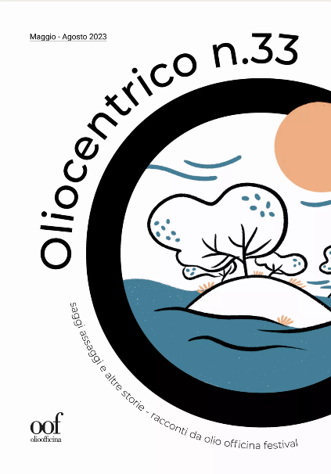
*Oliocentrico : saggi, assaggi e altre storia. – N. 1 (giugno 2019)-n. 33 (maggio-agosto 2023). - Milano : Olio officina, 2019-2023. – 33 File PDF. ((Mensile; bimestrale dal n. 23 (luglio agosto 2021). - Disponibile in Internet a: https://www.olioofficina.it/oliocentrico.htm.
Supplemento a: *Olio officina magazine
Soggetto: Olio di oliva – Degustazione – Periodici
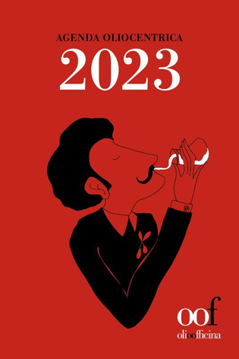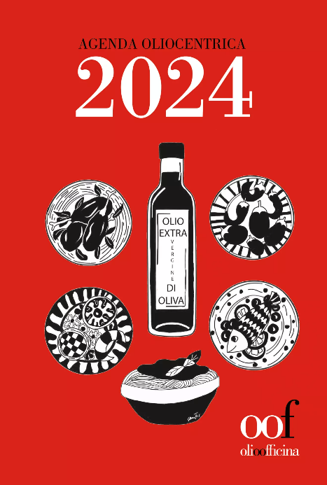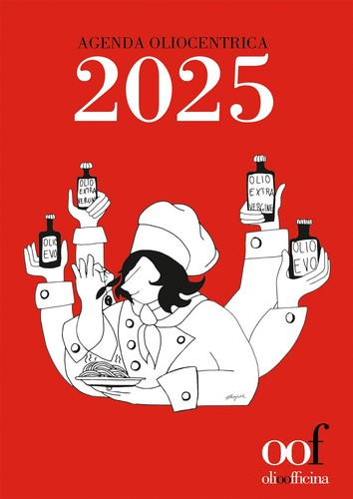
*Agenda oliocentrica … / [a cura di Luigi Caricato]. - 2023-2025. - [Milano] : Olio officina, 2022-2024. - 3 volumi : ill. ; 22 cm. ((Annuale
Curatore: Caricato, Luigi
Soggetto: Olio di oliva - Agende

Informazioni storico-bibliografiche
Almanacco.
Puglia degli olivi e dell’olio
Annuario di cultura e saperi dedicato all’olio, ai condimenti e al mondo della ruralità e del cibo. Il volume numero 9 è dedicato alla più importante regione olivicola italiana
Annuario di cultura e saperi dedicato all’olio, ai condimenti e al mondo della ruralità e del cibo.
Non può esserci Puglia senza olivi. Dagli alberi più giovani fino a quelli ultrasecolari si ricavano olive che valgono una immensa ricchezza in termini di valore economico, di aspettative sociali e di acquisizione di un imprinting culturale che segna, caratterizza e contraddistingue un popolo divenuto nel corso del tempo sempre più operoso e lungimirante. Sono secoli di storia olivicola e olearia che hanno reso la Puglia un territorio riconducibile all’olivo come mai nessun’altra regione in Italia. La Puglia, o, se vogliamo, le Puglie – al plurale, perché questa regione ha tante, variegate e differenti fisionomie, unite tuttavia da un filo conduttore unico, l’albero di olivo, che tiene mirabilmente insieme tutte le molteplici anime – è un territorio altamente vocato per l’esercizio dell’arte olearia in quanto luogo d’elezione per la coltivazione di una pianta che può anche subire le terribili minacce e gli oltraggi del batterio Xylella, ma che sa comunque trovare sempre in sé tutta la forza e l’energia necessaria per rigenerarsi ed essere perennemente presente sulla scena, costituendo uno spettacolare paesaggio vegetale, urbano e umano unico, capace di raccontare e ritrarre alla perfezione le campagne con le sue strutture operative e le persone che queste fertili terre lavorano e rendono produttive da tempi immemori. Con una narrazione a più voci, L’Almanacco di Olio Officina rende omaggio a una regione che anche nello stemma istituzionale ha, quale suo elemento di sintesi, la pianta dell’olivo, simbolo nel contempo di pace e fratellanza che unisce e aggrega allo stesso modo con cui l’olio lega e si integra con il cibo. Autori Vari (a cura di Luigi Caricato), Puglia degli olivi e dell’olio, Olio Officina Almanacco, numero 9, Olio Officina Edizioni https://www.olioofficina.it/riviste/olio-officina-almanacco/puglia-degli-olivi-e-dell-olio-58.htm?_gl=1*5elpsr*_up*MQ..*_ga*MTA1NjkzNzYyNS4xNzgyNDA2OTIy*_ga_EJ8BWS52SV*czE3ODI0MDY5MjEkbzEkZzAkdDE3ODI0MDY5MjEkajYwJGwwJGgw.

Agenda oliocentrica
Alla sua prima edizione, l’agenda ideata da Olio Officina - con testi redatti dal celebre oleologo Luigi Caricato - è stata concepita con il dichiarato proposito di andare incontro a tutti gli appassionati oleofili che vogliano scoprire come scegliere l'olio extra vergine di oliva a partire dall'assaggio dell'olio in purezza, annusandolo e degustandolo nel bicchiere, proprio come già avviene con i sommelier per il vino. Ecco allora tutte le tecniche e le modalità per apprendere e scoprire, mese dopo mese, tutto quel che serve sapere per diventare bravi assaggiatori e riuscire così a distinguere qualità e peculiarità dei tanti oli extra vergini presenti sul mercato.

Dopo il grande successo della prima edizione, l’agenda ideata da Olio Officina – con la curatela dell’oleologo Luigi Caricato e i testi dello stesso Caricato e di altri autori – è stata concepita con il dichiarato proposito di andare incontro a tutti gli appassionati oleofili che vogliano scoprire come abbinare l’olio extra vergine di oliva ai vari alimenti. Un tema molto interessante e per la verità tutto ancora da esplorare. Di solito si utilizza l’olio più per abitudine che per consapevolezza, e infatti si riflette assai poco sulla variegata diversità dei profili sensoriali dei tanti oli extra vergini di oliva disponibili sul mercato. Ecco allora, a corredare i 366 giorni del 2024, un “codice degli abbinamenti” con le indicazioni utili per comprendere come ogni olio riesca a esprimere il meglio di sé soprattutto con alcuni ingredienti. L’olio extra vergine di oliva è perlopiù un olio versatile, ma, si sa, alcuni abbinamenti sono senza dubbio più funzionali ed efficaci di altri. Da qui tutte le istruzioni per l’impiego. Una bella idea per un regalo oliocentrico, per sé o per gli amici. L’illustrazione di copertina, anche per l’edizione 2024, è di Stefania Morgante. Davvero molto bella la copertina, anche a livello tattile, di tipo olandese plastificata opaca con semina segnalibro. L’agenda non è più solo un’agenda fine a se stessa, dove poter scrivere e riportare i propri impegni, ma è anche uno strumento decisamente utile, da non perdere. https://www.olioofficina.it/libri/agenda-oliocentrica-2024-70.htm.

Olio Officina Chi siamo
Olio Officina è una casa editrice che pubblica riviste in versione web, digitale e cartacea, oltre a collane di libri di manualistica, saggistica, narrativa e poesia. È da considerare un osservatorio laico e indipendente sul mondo dell’olio da olive, sulle realtà affini (aceti, condimenti) e su altri mondi paralleli o lontani, tra scienza, tecnica, economia, arte e letteratura. Fondata da Luigi Caricato nel 2010, organizza dal 2012, a Milano, la rassegna internazionale Olio Officina Festival – Condimenti per il palato & la mente, nonché l’evento itinerante Olio Officina Anteprima, il Forum Olio & Ristorazione e altri incontri di formazione, seminari e convegni. Nata come progetto culturale, Olio Officina si è strutturata nel corso degli anni attraverso una ricca serie di attività che comprendono anche incursioni nel fumetto e nel design.
2010. 8 novembre Nasce il blog Olio Officina, collocato sul dominio olioofficina.it.
2013. 24 gennaio Esordio editoriale per Olio Officina con l’annuario Olio Officina Almanacco.
2017. 2 febbraio Milano, Palazzo delle Stelline. Presentazione del numero 0 della rivista trimestrale OOF International Magazine.
2020. 3 giugno Esordio on line del portale web Olio Officina, in cui confluiscono tutti i siti internet facenti capo al progetto culturale di Olio Officina.
https://www.olioofficina.it/chi-siamo.htm.

